**Мероприятия, посвященные декаде**

**по профилактике детского дорожно–транспортного травматизма «Осторожно, светофор!»**

**в школе – интернат № 4**

**2013 – 2014 учебный год**

Вцелях активизации профилактической работы по предупреждению детского дорожно–транспортного травматизма в школе со 2 по 12 сентября 2013 уч. г. были проведены ряд мероприятий.

Первым делом был оформлен информационный стенд по ПДД, прошло оформление выставки в школьной библиотеке. На общешкольной линейке выступили ребята из отряда ЮИД «Сирена».

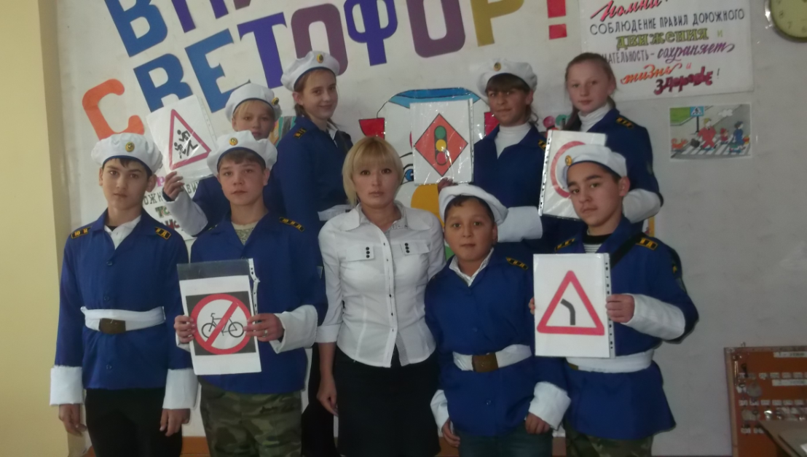

Во всех классах были проведены классные часы на тему «Осторожно, дорога!». Учителем ИЗО Ковалевой Н.В. был проведен конкурс рисунков на тему «Дети – за безопасность на дорогах». Учащиеся с учителями русского языка писали сочинения на тему «Дети – за безопасность на дорогах». Воспитателями и вожатым школы в начальных классах проводились ряд викторин на темы «Дорожные знаки», «Викторина по ПДД», «Знатоки дорожного движения» были охвачены все дети, викторина проводилась с применением интерактивной доски. Были организованы профилактические беседы , тематические встречи с сотрудниками дорожной полиции. Учащимся школы были показаны видеофильмы по профилактике дорожно – транспортного травматизма. Проведены родительские собрания в 1 – 9 классах по вопросам профилактики детского – дорожно транспортного травматизма.

Система непрерывного обучения Правилам дорожного движения и безопасного поведения на улицах, дорогах и в транспорте имеет значительный педагогический потенциал в решении проблемы снижения детского дорожно – транспортного травматизма.

Подводя итоги проделанной работы можно отметить, что наши дети хорошо ориентируются на улицах, знают основные дорожные знаки. Мы уверенны, что знания «дорожной грамоты», приобретенные в школе на классных часах, помогут нашим школьникам быть дисциплинированными и самостоятельными.

